Отчёт по лабораторной работе №7

Эффективность рекламы

Голощапова Ирина Борисовна

Содержание

1 Цели и задачи лабораторной работы 1

1.1 Цель работы 1

1.2 Задачи работы 1

2 Теоретическая справка 2

2.1 Модель рекламной компании 2

3 Условие задачи (вариант №7) 2

4 Выполнение лабораторной работы 3

4.1 Реализация в OpenModelica. Случай 1 3

4.2 Реализация на Julia. Случай 1 4

4.3 Реализация в OpenModelica. Случай 2 5

4.4 Реализация на Julia. Случай 2 6

4.5 Реализация в OpenModelica. Случай 3 7

4.6 Реализация на Julia. Случай 3 8

5 Выводы 9

6 Библиография 9

# 1 Цели и задачи лабораторной работы

## 1.1 Цель работы

Рассмотреть модель рекламной компании.

## 1.2 Задачи работы

Согласно своему варианту (вариант №7) построить график распространения рекламы, математическая модель которой описывается уравнением, данным в методическом материале.

# 2 Теоретическая справка

## 2.1 Модель рекламной компании

Организуется рекламная кампания нового товара или услуги. Необходимо, чтобы прибыль будущих продаж с избытком покрывала издержки на рекламу. Вначале расходы могут превышать прибыль, поскольку лишь малая часть потенциальных покупателей будет информирована о новинке. Затем, при увеличении числа продаж, возрастает и прибыль, и, наконец, наступит момент, когда рынок насытиться, и рекламировать товар станет бесполезным.

Предположим, что торговыми учреждениями реализуется некоторая продукция, о которой в момент времени $t$ из числа потенциальных покупателей $N$ знает лишь $n$ покупателей. Для ускорения сбыта продукции запускается реклама по радио, телевидению и других средств массовой информации.

После запуска рекламной кампании информация о продукции начнет распространяться среди потенциальных покупателей путем общения друг с другом. Таким образом, после запуска рекламных объявлений скорость изменения числа знающих о продукции людей пропорциональна как числу знающих о товаре покупателей, так и числу покупателей о нем не знающих.

Модель рекламной кампании описывается следующими величинами. Считаем, что $\frac{dn}{dt}$- скорость изменения со временем числа потребителей, узнавших о товаре и готовых его купить, $t$- время, прошедшее с начала рекламной кампании, $n\left(t\right)$- число уже информированных клиентов. Эта величина пропорциональна числу покупателей, еще не знающих о нем, это описывается следующим образом: $α_{1}\left(t\right)\left(N-n\left(t\right)\right)$, где $N$- общее число потенциальных платежеспособных покупателей,

- характеризует интенсивность рекламной кампании (зависит от затрат на рекламу в данный момент времени).

Помимо этого, узнавшие о товаре потребители также распространяют полученную информацию среди потенциальных покупателей, не знающих о нем (в этом случае работает т.н. сарафанное радио). Этот вклад в рекламу описывается величиной

$α_{2}n\left(t\right)\left(N-n\left(t\right)\right)$, эта величина увеличивается с увеличением потребителей узнавших о товаре. Математическая модель распространения рекламы описывается уравнением:

# 3 Условие задачи (вариант №7)

Постройте график распространения рекламы, математическая модель которой описывается следующим уравнением:

При этом объем аудитории $N=888$, в начальный момент о товарезнает 18 человек. Для случая 2 определите в какой момент времени скорость распространения рекламы будет иметь максимальное значение.

# 4 Выполнение лабораторной работы

## 4.1 Реализация в OpenModelica. Случай 1

Для начала реализуем решение данной задачи в OpenModelica:

Листинг программы для первого случая (уравнение (2))

model lab7_1 //case 1  
  
 parameter Real N = 888;  
 parameter Real N0 = 18;  
 Real n(start=N0);  
  
 function k  
 input Real t;  
 output Real result;  
 algorithm  
 result:= 0.81;   
 end k;  
  
 function p  
 input Real t;  
 output Real result;  
 algorithm  
 result:= 0.0003;   
 end p;  
  
 equation  
 der(n)=(k(time)+p(time)*n)*(N-n);  
  
 annotation(experiment(StartTime = 0, StopTime = 10, Interval = 0.02));  
 end lab7_1;

В результате получим следующий график (рис. 1):

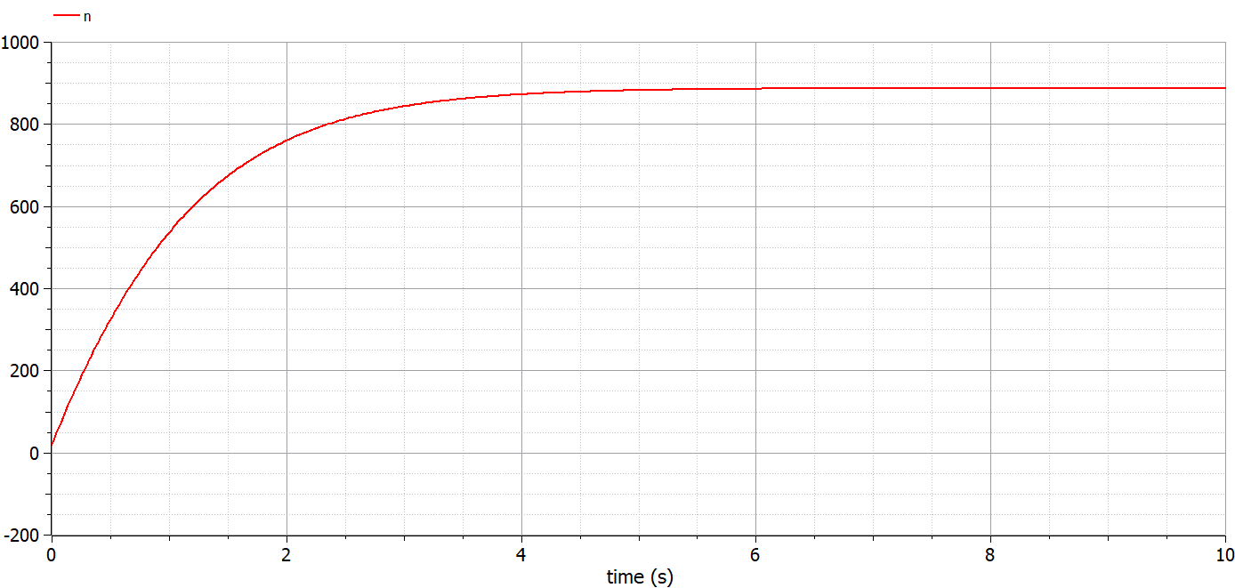

Figure 1: График на OpenModelica. Случай 1

## 4.2 Реализация на Julia. Случай 1

Листинг программы на Julia:

# case 1  
 using DifferentialEquations  
  
 function lorenz!(du, u, p, t)  
 du[1] = (a1 + a2*u[1])*(N - u[1])  
  
 end  
  
 const N = 888  
 const N0 = 18  
 const a1 = 0.81  
 const a2 = 0.0003  
 u0 = [N0]  
 p = (0.01, 0.02)  
 tspan = (0.0, 10.0)  
  
 prob = ODEProblem(lorenz!, u0, tspan, p)  
 sol = solve(prob, dtmax=20)  
  
 using Plots; gr()  
 plot(sol)  
 savefig("julia_1.png")

В результате получим следующий график, на котором виден характер поведения функции (рис. 2):

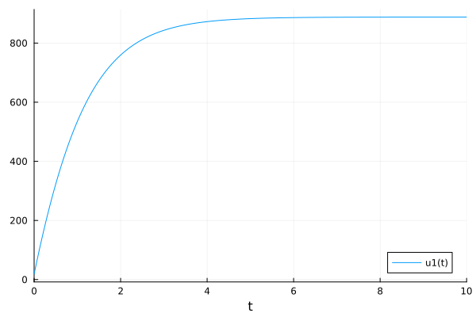

Figure 2: График на Julia. Случай 1

## 4.3 Реализация в OpenModelica. Случай 2

Рассмотрим случай №2 (уравнение (3))

Листинг программы для второго случая:

model lab7_2 //case 2  
 parameter Real N = 888;  
 parameter Real N0 = 18;  
 Real n(start=N0);  
  
 function k  
 input Real t;  
 output Real result;  
 algorithm  
 result:= 0.00008;   
 end k;  
  
 function p  
 input Real t;  
 output Real result;  
 algorithm  
 result:= 0.8;   
 end p;  
  
 equation  
 der(n)=(k(time)+p(time)*n)*(N-n);  
  
 annotation(experiment(StartTime = 0, StopTime = 0.1, Interval = 0.0002));  
 end lab7_2;

Получим следующее решение (рис. 3)

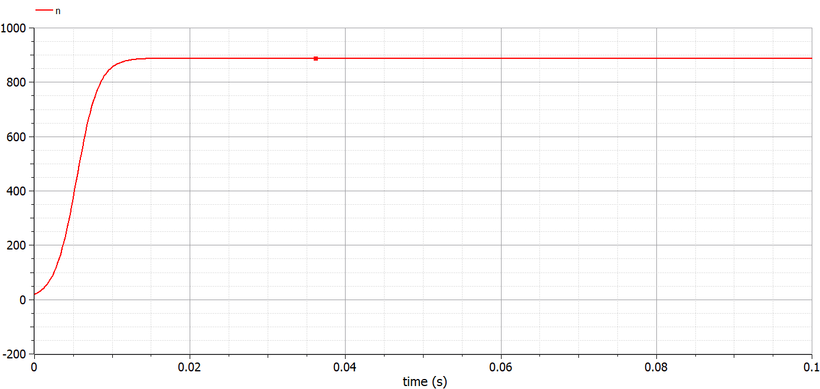

Figure 3: График на OpenModelica. Случай 2

## 4.4 Реализация на Julia. Случай 2

Листинг программы:

# case 2  
 using DifferentialEquations  
 function lorenz!(du, u, p, t)  
 du[1] = (a1 + a2*u[1])*(N - u[1])  
  
 end  
  
 const N = 888  
 const N0 = 18  
 const a1 = 0.00008  
 const a2 = 0.8  
 u0 = [N0]  
 p = (0.01, 0.02)  
 tspan = (0.0, 0.5)  
  
 prob = ODEProblem(lorenz!, u0, tspan, p)  
 sol = solve(prob, dtmax=0.5)  
  
 using Plots; gr()  
 plot(sol)  
 savefig("julia_2.png")

В результате получим следующий график (рис. 4):

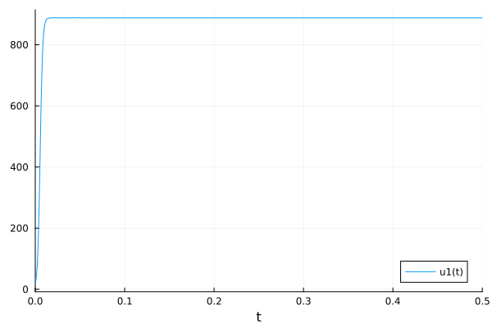

Figure 4: График на Julia. Случай 2

## 4.5 Реализация в OpenModelica. Случай 3

Рассмотрим случай №3 (уравнение (4))

Листинг программы для третьего случая:

model lab7_3 //case 3  
 parameter Real N = 888;  
 parameter Real N0 = 18;  
 Real n(start=N0);  
  
 function k  
 input Real t;  
 output Real result;  
 algorithm  
 result:= 0.8*sin(8*t);   
 end k;  
  
 function p  
 input Real t;  
 output Real result;  
 algorithm  
 result:= 0.8*cos(t);   
 end p;  
  
 equation  
 der(n)=(k(time)+p(time)*n)*(N-n);  
  
 annotation(experiment(StartTime = 0, StopTime = 0.25, Interval = 0.0002));  
 end lab7_3;

Получим следующее решение (рис. 5)

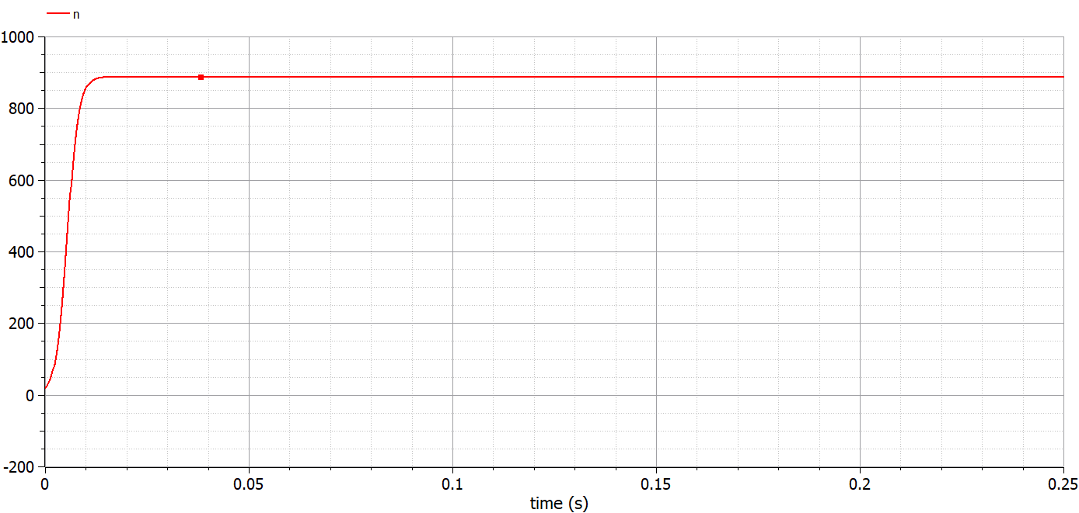

Figure 5: График на OpenModelica. Случай 3

## 4.6 Реализация на Julia. Случай 3

Листинг программы:

# case 3  
 using DifferentialEquations  
 function lorenz!(du, u, p, t)  
 du[1] = (a1*sin(8*t) + a2*cos(t)*u[1])*(N - u[1])  
  
 end  
  
 const N = 888  
 const N0 = 18  
 const a1 = 0.8  
 const a2 = 0.8  
 u0 = [N0]  
 p = (0.01, 0.02)  
 tspan = (0.0, 0.25)  
  
 prob = ODEProblem(lorenz!, u0, tspan, p)  
 sol = solve(prob, dtmax=0.5)  
  
 using Plots; gr()  
 plot(sol)  
 savefig("julia_3.png")

В результате получим следующий график (рис. 6):

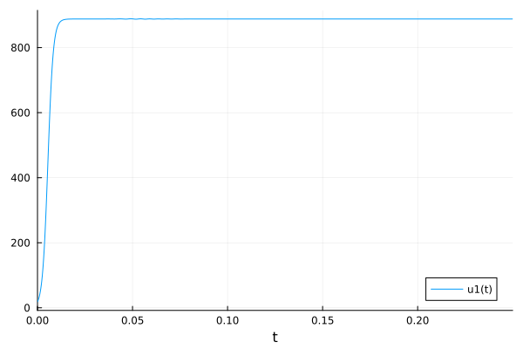

Figure 6: График на Julia. Случай 3

# 5 Выводы

В ходе лабораторной работы нам удалось построить график распространения рекламы, математическая модель которой описывается уравнением, данным в варианте №7.

# 6 Библиография

1. [Git - система контроля версий](https://github.com/)
2. [Дифференциальные уравнения](https://ru.wikipedia.org/wiki/Дифференциальное_уравнение)
3. [Язык программирования - Julia](https://julialang.org/)
4. [Решение ДУ на языке программирование Julia](https://nextjournal.com/sosiris-de/ode-diffeq)
5. [Работа с OpenModelica](https://openmodelica.org/download/download-linux/)